赤峰学院2015年招生简章
作者：赤峰学院招生信息网 发布于：2015-05-20 09:45:46 文字：【大】【中】【小】

学校概况
赤峰学院是2003年经国家教育部批准，由五所院校合并组建的一所多科性本科普通高等学校。学校位于闻名遐迩的“红山文化”发祥地——内蒙古赤峰市。
学校教育教学管理体系完善，内设党务、行政、教辅、后勤等机构及24个教学院、部。专业设置涵盖文学、史学、法学、教育学、理学、工学、农学、医学、管理学、艺术学十个学科门类，开设48个本科专业和62个高职高专专业，拥有“文物与博物馆”专业硕士学位点，部分专业采用蒙汉两种语言授课。现有全日制本专科学生11646人，成人教育学生14558人，留学生200人。学校设有附属医院、第二附属医院、附属中学三个附属单位。
进入“十二五”以来，学校秉持“融入赤峰、服务地方、突出特色、转型发展”的办学理念，坚持“开门、开放、开明”办学，把立德树人贯穿于教育教学的全过程，不断深化教学改革，努力培养“应用型、复合型、创新型”人才，人才培养质量和育人品牌得到持续提升，学校多次荣获 “内蒙古自治区百姓口碑奖”。
学校是教育部新建本科院校教学工作合格评估启动后的首家被评高校，也是在全国率先走上转型发展之路，积极探索培养本科层次应用型人才的高等院校之一。学校的办学理念、办学定位及发展方略得到了教育部评估专家组的高度评价。
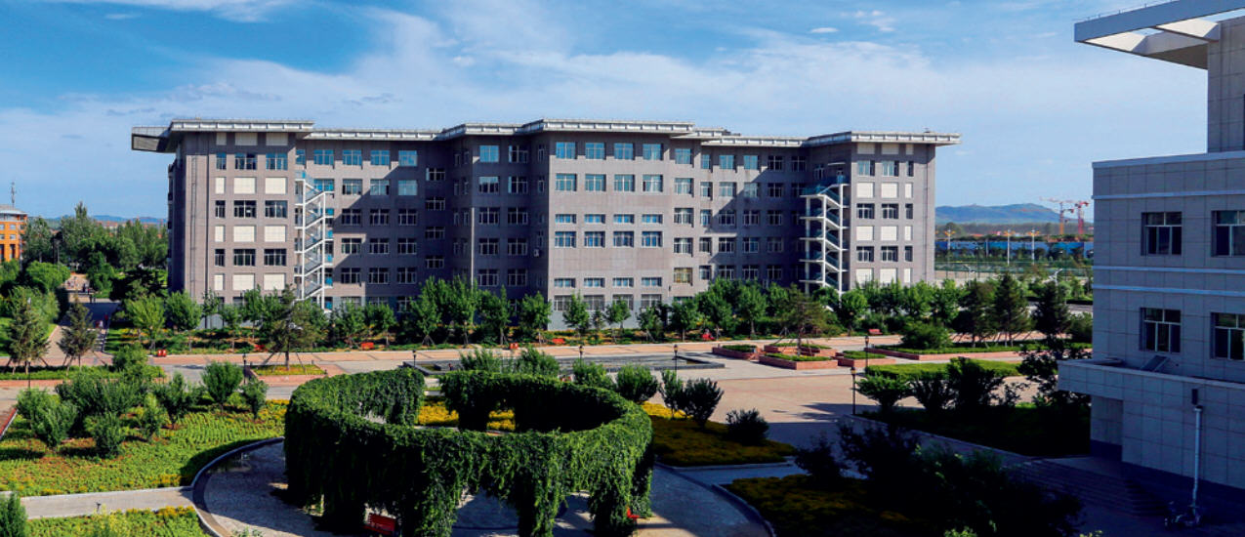
办学资源
学校占地面积780亩，规划占地面积1800亩，建筑面积22万平方米，固定资产总值4.8亿元。拥有各类专业实验室、实训室、计算机中心、数字化校园网、体育馆、博物馆、多功能厅等现代化教学、科研设施。学校图书馆馆藏图书 100.3万册，电子图书 7103.9GB，综合性全文数据库 8个，是中国高等教育文献保障系统(CALIS) 成员馆和中国高校人文社会科学文献中心（CASHL）成员馆。
师资力量
学校师资力量雄厚，现有专任教师991人，其中教授141人，副教授332人，硕士研究生导师32人，具有博士、硕士学位教师539人，硕士以上学位教师占专任教师总数的54.4%。拥有享受国务院政府特殊津贴教师5 人，自治区有突出贡献中青年专家 2 人，自治区“321”人才工程第一、二层次人选3人，“111”人才工程人选 1 人，自治区“草原英才”工程人选 3 人，中国工艺美术大师 1 人 , 自治区教学名师 5 人，自治区教坛新秀 2 人，赤峰市“十百千学术技术带头人” 4 人。
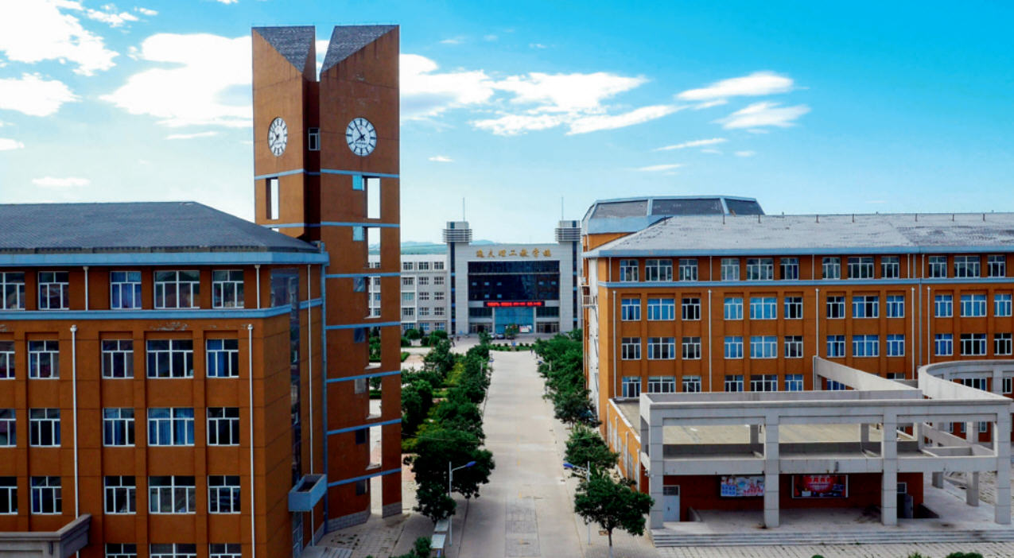
教学改革
学校遵循“以学生为本”的教育理念，实施了学分制改革，完善了选课制、导修制、主辅修和双学位制、弹性学制、学分绩点制等教学管理制度，在现有条件下，最大程度地扩大了学生在专业、课程、师资、学习时间和学习方式上的自主选择权，有效突出了学生的中心地位和主体地位。本着“以能力为重”的教学理念，学校重点进行了应用型人才培养模式改革，以区域经济社会发展和就业需求为导向，优化培养方案，调整课程体系，改变传统教学模式，更加注重专业与职业相融通、理论与实践相结合，突出实验、实训、实习和社会实践等环节，探索开展创新创业教育，着力培养学生的实践应用能力、创新创造能力和社会适应能力。
科研工作
学校科研氛围浓厚。近几年来，学校教师主持完成科研项目 513 项，其中承担国家自然科学和社会科学基金项目 25 项，省部级项目233 项。有 264 项科技成果获国家级、自治区级和市级奖励。公开发表学术论文6000余篇， 其中刊登在国家级核心期刊747篇， 被国际三大检索系统收录179篇。出版学术专著80部，教材、 译著、 工具书等488部。 学校现有 “红山文化研究院” 、 “契丹辽文化研究院” 、 “蒙古学研究中心” 、 “旅游与文化产业发展研究所”、“环境与发展研究所”等研究机构 20 个，拥有“红山文化暨契丹辽文化研究基地”、“内蒙古体育社会科学研究基地”、“教育创新科研实验教育基地”、“蒙东城市群建设研究中心”四个自治区级社科研究基地。红山文化和契丹辽文化研究在全国拥有较高知名度和学术影响力。
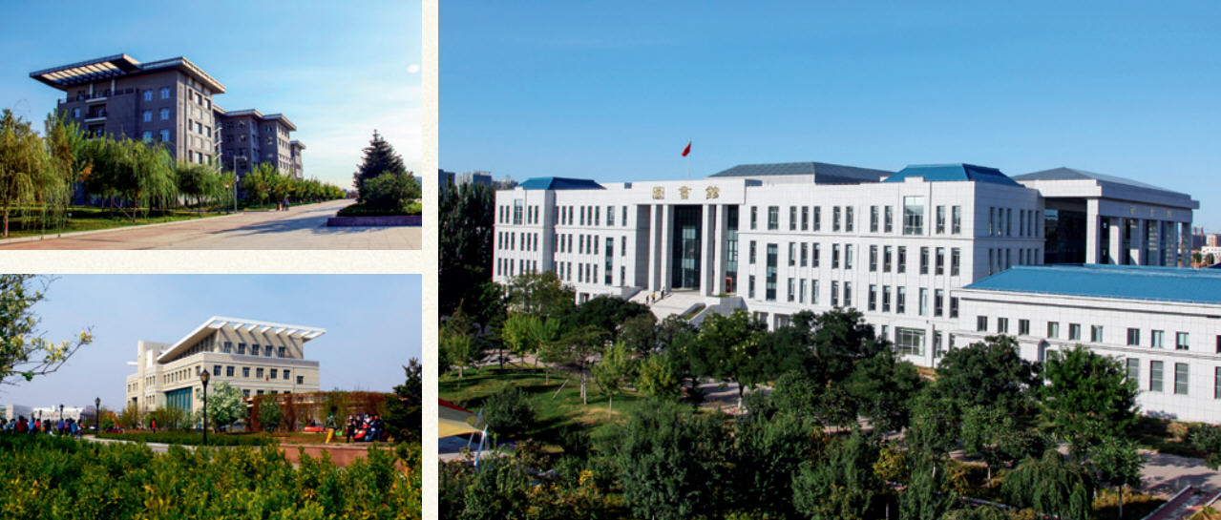
国际交流
学校大力加强国际交流与合作，与韩国湖南大学、英国科特布里奇学院、英国安格利亚鲁斯金大学、美国阿卡迪亚大学、瑞典隆德大学、蒙古国国立大学、蒙古国师范大学、台湾静宜大学、台湾高雄餐旅大学等院校建立了友好合作关系，每年选派一定数量的交换生赴海外交流学习。学校与英国科特布里奇学院合作的口腔护理专业项目始于2013年，该项目受到广大考生和家长的青睐，学生就业前景良好。2015年，我校又与韩国湖南大学开展新的合作项目，医疗美容技术专业的学生可实现“2+1+1”专本连读。在开展合作办学的同时，学校还积极申请并成功获批了“国际本科学术互认课程”项目（简称ISEC项目）。目前，有200名来自美国、巴基斯坦、纳米比亚、韩国、蒙古国和赞比亚等国家的留学生在我校深造。
学生就业
学校秉持以学生为中心的办学理念，大力推进开门开放开明办学，深入实施学分制改革和应用型人才培养模式改革，加强创新创业教育，坚持育人为本、德育为先，着力培养崇德敬业、求实创新、开放包容、勤勉奋进的高层次应用型、复合型、创新型人才，人才培养质量稳步提高，毕业生受到社会各界和用人单位的一致好评。学生研究生考取率、就业率稳步攀升，连续三年一次性就业率均保持在90%左右，就业工作多次受到自治区教育厅的表彰。

学科专业
◆基础类专业——积淀深厚
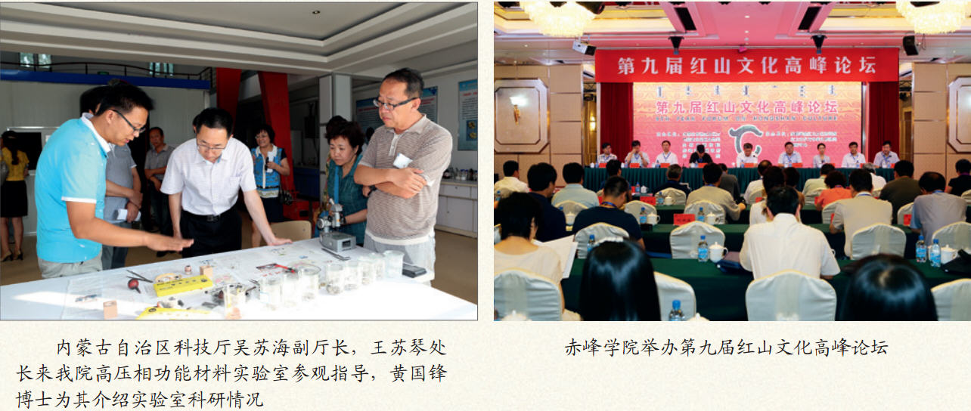

我校的蒙古语言文学、汉语言文学、历史学、数学与应用数学、物理学、化学、生物科学、地理科学等是具有相当办学基础和实力的基础类专业。这些专业的共同特点是，办学历史长、师资力量雄厚、专业建设水平高。其中历史学是国家级特色专业建设点；蒙古语言文学、汉语言文学、数学与应用数学、物理学、生物科学为自治区级品牌专业；物理与电子信息工程学院为自治区级科技创新先导型院系；数学与应用数学教学团队为自治区级教学团队。近年来，我校的基础类专业学生考研率绝大多数保持在30% 左右，一次性就业率均在 90%以上。
◆师范类专业——拥有优势
我校的师范类专业共有 18 个，它们是：学前教育、小学教育、特殊教育、思想政治教育、教育技术学、汉语言文学、蒙古语言文学、英语、日语以及历史学、数学与应用数学、物理学、化学、生物科学、音乐学、 美术学、 体育教育、地理科学等。这些专业是我校的传统优势专业。升格为本科院校以来，学校始终秉承原师范类院校的优良传统，坚持与时俱进、开拓创新，不断提升教师教育类专业建设水平和毕业生考研就业竞争力，学生在校期间均可通过严格的训练获得普通话证书和教师资格证书。近年来，许多毕业生被区内外幼儿教育机构及中小学正式录用。2011 年，以培养小教、幼教师资为主的初等教育学院被自治区确立为“内蒙古自治区幼儿教师培训中心”。
◆医学类专业——蓬勃发展
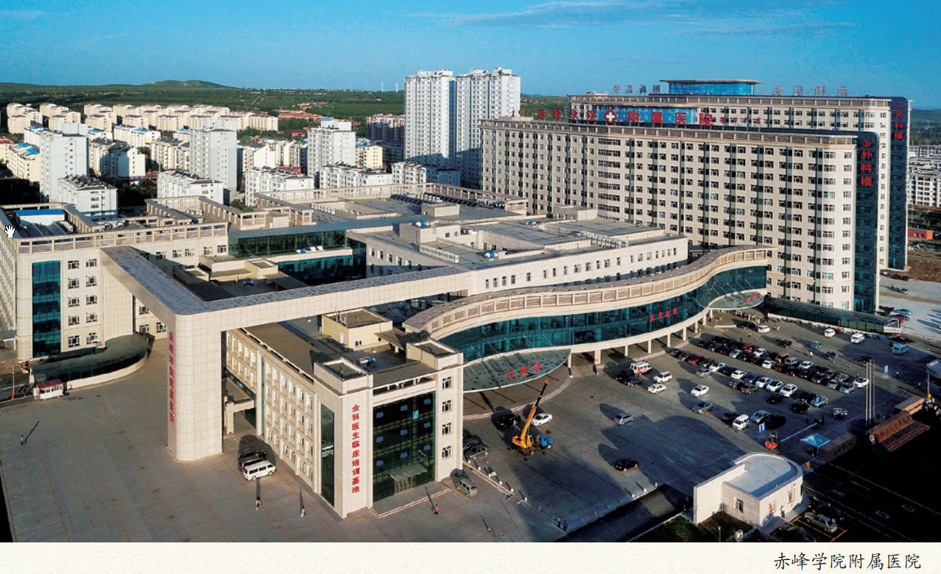

医学院开办的医学类及相关专业主要包括临床医学、蒙医学、中医学、护理学、医学检验、药学、医疗美容技术等。其中，护理学专业是自治区级品牌专业，在 2012 年临床医学专业审批中，医学院的办学条件和办学水平得到了评估专家组的高度肯定。医学院拥有基础医学实验中心、临床技能实验中心等实验室，还有 2 所附属医院和一大批实习医院。其中赤峰学院附属医院是赤峰市规模最大的医疗机构，拥有1个国家临床重点建设学科，3个自治区临床医学重点学科。学院实行医学教育和医疗服务一体化战略，附属医院和第二附属医院全方位深度参与医学人才培养，为学院医学类专业建设和发展提供了强有力的支撑和重要保障。
为加强学校口腔医学专业建设，2014年学校成立了口腔医学院，标志着我校口腔医学教育进入了新的发展阶段。口腔医学专业在 2011 年的专业报批中，为全国唯一免检专业，口腔修复学课程为自治区级精品课程。口腔医学院新建的口腔医学教学实验中心面积近3000平米，下设口腔临床实训室、口腔临床模拟实训室、口腔综合实训室和口腔工艺技术实训室。赤峰学院附属医院口腔医学中心是我院口腔临床教学基地，目前已发展成为国内综合医院中规模最大的口腔学科，也是自治区规模最大的口腔医疗单位。通过长期、持续的学科建设与发展，形成了比较完善的口腔医学临床学科群，为口腔医学专业人才培养提供了有力的支撑。
◆艺体类专业——特色鲜明
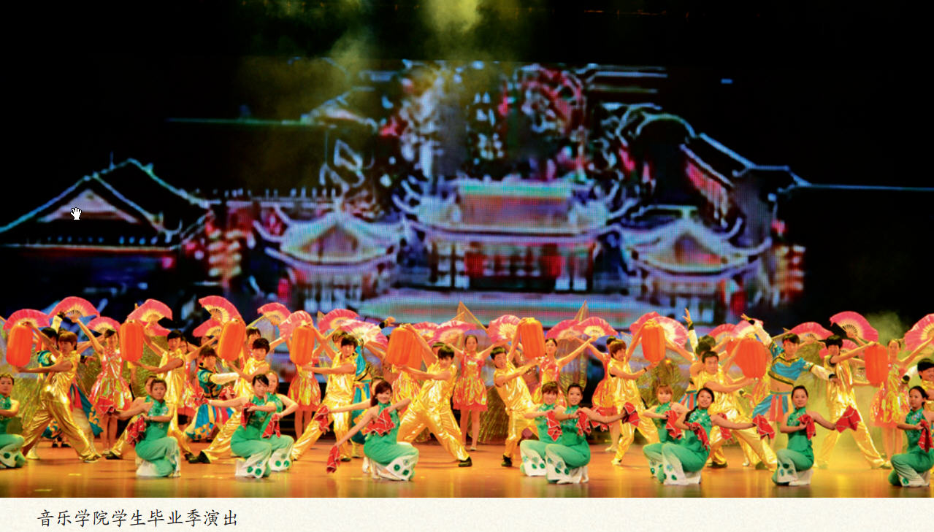

我校艺体类专业主要包括音乐学、音乐表演、美术学、视觉传达设计、广播电视编导、体育教育、社会体育指导与管理、运动训练（足球方向）等，门类齐全，特色鲜明，在全区具有广泛影响力。
音乐学院设有声乐、器乐、钢琴、舞蹈、音乐理论、流行音乐、艺术实践、音乐教育研究等八个教研室，拥有数码钢琴教室、MIDI 音乐教室、音乐制作中心等现代化教学设施，学院教师在国内音乐大赛中多次获奖，学生经常参加各种演出实践活动，受到广泛的赞誉。音乐学院各专业均呈现出招生就业两旺的良好势头。
美术学院设有国画、油画、版画、雕塑与陶艺、民族手工艺、平面设计、室内设计和动画等专业方向，师资力量雄厚，现有享受国务院特殊津贴专家 2 人 ,中国工艺美术大师1人，中国美术家协会会员6人。学院积极实施个性化培养，努力提高学生的艺术素养和美术实践能力，毕业生深受用人单位欢迎和好评。
文学院广播电视编导专业建有摄影摄像灯光实验室、电声实验室、热光源演播实验室、冷光源演播实验室和采编实验室，两个专业机房分别是非线性编辑机房和动画机房。学院与上海大学传媒学院、东北师范大学传媒学院、内蒙古师范大学传媒学院开展联合办学，努力打造一个有竞争实力、高水平、专业化、有影响的品牌专业。
体育学院拥有球类馆、体操馆、标准塑胶田径场地等教学设施，是内蒙古体育社会科学研究基地。毗邻的赤峰市体育中心已在 2014年建成并投入使用，极大的改善了体育学院的教学条件，学院的体育人才培养将有望跃上一个新台阶。
◆应用类专业——前景广阔
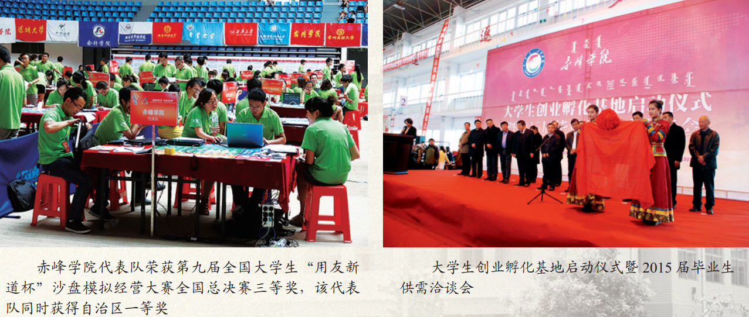

根据区域经济社会发展需要，我校开设了部分应用类专业，主要包括会计学、旅游管理、物流管理、应用物理学、电子信息工程、应用化学、化学工程与工艺、应用生物科学、生物技术、土木工程、建筑环境与设备工程、资源勘查工程、人文地理与城乡规划、应用统计学、计算机科学与技术、信息与计算科学、应用心理学、考古学和法学等。为切实提高学生的应用能力和实践能力，学校积极推进应用型人才培养模式改革，推动校地、校企、校际合作办学，加强实验、实训、实习和社会实践环节，促进专业与职业融通，努力提高应用型人才的动脑动手能力，实现专业对口的高端就业。
特色项目
◆ 国家留学基金委 ISEC 项目——开拓国际视野
国际本科学术互认课程（ISEC）项目已于2013、2014年连续招收了两届学生。该项目的特点是，以学生为中心，与国际教育接轨，引进国外高水平大学的先进理念和教学模式，适当采用英汉双语授课的教学形式，培养国际化创新型人才。今年将继续开设土木工程、学前教育、护理学、会计学四个本科专业，学制四年。学生既可四年均在国内学习，也可采用国内国外相结合的学习模式（前两年在国内学习，第三年符合条件的可以前往北美合作院校学习）。选择到国外学习的学生，也可第四年回到国内学习。 此外，学生在国内学习过程中，可根据需要到境外合作高校开展短期考察、交流、培训和学习。在国外完成本科最后阶段学业，成绩合格的学生，可申请国外大学学士学位同时获得赤峰学院的本科学历和学位证书，其余学生完成学业成绩合格者可获赤峰学院的本科学历和学位证书。
◆定向免费医学生培养项目——学费无忧，就业无虑
自 2013 年起，国家卫生和计划生育委员会由中央财政补助，面向中西部地区农村招收定向培养免费医学生。根据这一政策，为满足内蒙东部地区农村医疗卫生事业发展需要，切实加强乡镇卫生院建设，完善农村医疗卫生服务体系，赤峰学院2015年将继续定向招收 40名临床医学专业免费医学生，学历层次本科，毕业后定向安排到乡镇卫生院工作。
◆ 建筑环境与能源应用工程（供热、供燃气方向）专业简介
—— 一本招生 师资特聘 保证就业 在职读研
建筑环境与能源应用工程（供热、供燃气方向）专业是赤峰学院与赤峰富龙公用（集团）有限责任公司共同开展的合作办学项目。本专业在本科一批招生，旨在培养能在我国供热、供燃气行业的设计研究院、运营公司、工程建设企业及相关的科研、生产等单位从事研究开发、工程技术、经营管理等工作的高级应用型工程技术人才，为学生成长为行业精英提供发展平台。
“4+3+3”培养模式
该专业采取“4+3+3”培养模式，即在赤峰学院读4年本科，毕业后在富龙集团旗下企业就业工作。工作3年后，符合条件的由富龙集团推荐考录到清华大学、北京化工大学在职攻读硕士专业学位（全日制或非全日制）或学术学位，学制3年，攻读硕士学位的学费由所在企业承担。未被录取的学生继续在所在企业工作。
特聘师资
该专业供热方面全部专业基础课、专业课的教学主要由清华大学江亿教授（中国工程院院士、清华大学博士生导师）领衔的清华大学建筑节能研究中心教师团队担任；生物质燃气方面的专业基础课、专业课的教学主要由北京化工大学李秀金教授（北京化工大学博士生导师）领衔的教学团队担任。赤峰学院为本专业专门配备本校最强的基础课程师资力量。专业实践教学环节由清华大学建筑节能研究中心、北京化工大学教师担任指导，主要在富龙集团旗下企业进行。
保证就业
本项目采取订单式委培方式，学生入学即与富龙集团旗下企业以双向选择方式确定就业单位，签订校、企、生三方就业协议，毕业后进入该企业工作，且薪酬高于本企业录用同等学历层次毕业生的薪资标准。由于就业单位为本专业学生投入专项培养经费，因此，学生须按就业协议要求履行应尽的责任，因未按协议就业、提前离职等原因形成违约的，须承担相应的违约责任。不签订就业协议的学生须接受赤峰学院调剂至其他专业。
◆ 电子信息工程（物联网方向）专业简介
电子信息工程（物联网方向）专业是赤峰学院与北京东方智业文化发展有限公司共同开展的合作办学项目。本专业重点培养能够从事物联网的设计、开发、调试和工程应用的，具有物联网工程实践能力的，能够在电子信息、通信工程和计算机等高新技术应用领域从事设计、研究和管理的高级工程技术人才。
“3+1”培养模式
该专业采取“3+1” 培养模式，学生前3年在赤峰学院学习，理论面授与项目实践并行，将企业需求的内容前置到校园完成，让学生在学中做、做中学，实现专业所学与企业岗位所需的“无缝”衔接。
双师教学
专业任课教师由赤峰学院教师与合作企业工程师构成，学校教师负责理论授课，企业工程师负责实践教学。学校与企业为本专业学生建设专业专用实验室，保证学生有足够的实践动手时间来完成专业课程的实验及实训任务，并逐步培养学生自主学习的习惯。
就业方向
入学即签三方就业协议，合作企业将为合格学员提供定向安置、推荐就业的机会，根据学生学习成绩及实习成果，结合学生就业期望，负责面向以北京为中心,以及天津、济南、沈阳、南京、上海、呼和浩特、包头等地对口企业推荐就业，确保学生有充分的就业选择空间，学以致用。
◆ 会计学（互联网金融方向）专业简介
会计学（互联网金融方向）专业是赤峰学院与上海扶诚金融信息技术服务有限公司共同开展的合作办学项目。本专业侧重于培养具备金融专业知识、了解互联网技术逻辑机理与发展趋势，具有互联网视野的复合型金融人才。培养互联网金融产品创新、架构及营销推广的金融专业人士。
“3+1”培养模式
该专业采取“3+1” 培养模式，学生前3年在赤峰学院学习，培养方案中嵌入互联网金融专业课程，第4年在上海扶诚金融信息技术服务有限公司实训基地学习。
主干课程
管理学、微观经济学、宏观经济学、基础会计及实训、会计电算化软件应用、中级财务会计及实训、成本管理会计及实训、互联网金融概论、互联网金融安全与监管、金融产品分析、互联网金融营销等。
就业方向
入学即签三方就业协议，完成学业且成绩合格者将对口就业。该专业培养掌握较强的银行、证券和保险等金融领域业务技能，适合在银行、证券、期货、信托、保险等金融机构以及互联网金融公司、电商及其他工商企业从事银行业务、市场开发、客户服务、投资理财等工作的应用型人才。
◆校企合作项目——力促充分就业
计算机科学与技术（服务外包方向）专业
计算机科学与技术（服务外包方向）专业是赤峰学院与安博教育集团共同开展的合作办学项目。该专业设有Java和.Net两个培养方向， 旨在培养掌握计算机软件的基本理论与计算机应用的基本技能，具有较强的实践能力，能在 IT 企业、政府机关、行政管理部门从事计算机技术研究和应用、软件系统设计开发与维护的应用型高级专门人才。该项目采取“3+1”教学模式，学生一、二、三年级在赤峰学院学习，培养方案中嵌入安博集团专业课程，四年级在北京、昆山、大连安博实训基地学习。学生入学时签订就业协议，完成学业且成绩合格者将对口就业，就业城市包括北京、上海、广州等软件产业发达的一线城市。
信息与计算科学（智能移动开发方向）专业
信息与计算科学（智能移动开发方向）专业是赤峰学院与青岛软件园共同开展的合作办学项目。该专业面向移动软件和云计算领域前沿，引入国内外先进的软件人才教育模式，培养具备移动软件分析、设计、开发和维护基本能力，能胜任软件系统开发和管理的工程型、实用型软件专门人才。该项目采取“3+1”教学模式，学生一、二、三年级在赤峰学院学习，四年级在软件园实习、实训并完成毕业设计（论文）。学生入学时签订就业协议，完成学业且成绩合格者将对口就业。
会计学（金融服务与理财方向）专业
会计学（金融服务与理财方向）专业是赤峰学院与上海金融谷、上海扶诚金融信息技术服务有限公司共同开展的合作办学项目。该专业培养系统掌握会计、金融、理财、计算机等专门知识，符合金融行业服务流程外包（BPO）和知识处理外包（KPO）需要的应用型、复合型、创新型高素质金融人才，能够在工业、商业、金融等企业及会计师事务所、行政事业单位从事财务管理、审计、金融等工作。该项目采取 “3+1” 教学模式， 学生一、 二、 三年级在赤峰学院学习， 培养方案中嵌入扶诚金融专业课程，四年级在上海扶诚金融信息技术服务有限公司实训基地学习。入学时签订就业协议，完成学业且成绩合格者将对口就业。
◆中外合作项目——力推人才培养国际化
赤峰学院与英国科特布里奇学院合作项目
赤峰学院与英国科特布里奇学院合作办学，联合开办专科层次护理（口腔护理）专业，学制三年。英国科特布里奇学院拥有全英国最好的口腔护理专业，是英国以及印度口腔护理标准的设计者。该项目为我国第一个口腔护理专业的中外联合办学项目，由我校与科特布里奇学院共同制定教学计划，部分课程由合作院校的教师来校授课。中英两校同步教学,使用同样教材,学生在中国学习期间也可以到英国短期学习或实习（学习和实习费需另交英国科特布里奇学院）。学生在赤峰学院学习期满成绩合格者获得赤峰学院专科毕业证书，学生毕业后可到英国攻读护理学或公共卫生/健康专业学士学位。

考生关心的主要问题
◆学校招生计划总数及招生范围
2015年我校将面向 21个省、市、自治区计划招生3135 人，其中本科2800人、专科335人。
◆新增专业
我校2015年新增法学和蒙医学两个本科专业及运动训练（足球方向）、医疗美容技术两个专科专业。
我校法学专业最早于1995年开始招收专科层次学生，已有近20年的办学历程，形成了一支职称、学历、学缘结构合理、具有丰富教学经验和较强科研能力的老、中、青结合的师资队伍。设置模拟法庭和法律诊所两个先进的法学应用平台，建有7个教学实习基地，与中国政法大学、内蒙古大学以及瑞典隆德大学等国内外部分高校法学院系建立了良好的合作关系，社会评价良好。
蒙医学本科专业旨在培养具备蒙医药理论基础、蒙医学专业知识和专业技能以及一定的现代医学知识的蒙医高级专门人才。学校医学院师资力量雄厚，拥有基础医学实验中心、临床技能实验中心等实验室，还有 2 所附属医院和一大批实习医院，为医疗人才培养提供了有力保障。
医疗美容技术专业是我校医学院新增的专科专业，主要培养具有医疗美容技术所需要的医学基础和其他相关学科的专门知识，掌握基本理论和方法，能熟练从事医疗美容技术工作的素质高、能力强、富有创新精神的高级实用型技术人才。该专业与韩国湖南大学合作，学生可实现“2+1+1”专本连读。即前两年在赤峰学院学习，第三年可申请去韩国湖南大学学习，三年期满成绩合格，获得赤峰学院专科毕业证书，第四年若继续在韩国湖南大学学习，成绩合格，可获得韩国湖南大学本科毕业证书。学生自由选择学习方式，也可三年均在赤峰学院学习，只取得赤峰学院专科毕业证书，学生毕业后可以考取美容师证或美容技师资格证，不能考取执业医师资格证。
运动训练（足球方向）主要培养具备足球运动方面的基本理论和基本知识，掌握现代科学训练理论与方法，具备从事足球运动训练的基本能力，具有较强的实践能力和创新精神，能胜任足球教学、训练等方面工作的应用型专门人才。
◆录取原则
我校录取时按专业志愿清方式进行，即投档考生按专业志愿从高分到低分录取。同等条件下，外语类专业高考英语单科成绩高者优先录取；文史类和理工类专业相关科目成绩高者优先录取。当考生所有专业志愿都无法满足时，对服从专业调剂的考生，则根据考生成绩调剂到其他专业录取（物理学、应用生物科学和药学三个专业不接收调剂生）,不服从专业调剂的考生，作退档处理。艺术类专业（美术学、视觉传达设计、音乐学、音乐表演、广播电视编导）：(1)内蒙古自治区区内报考艺术类专业的考生，其专业课成绩以内蒙古自治区艺术类统考成绩为准。(2)内蒙古自治区区外报考艺术类专业的考生，我校组织校考的省份，专业课成绩需达到我校所划定的专业课合格标准；没有组织校考的省份，专业课成绩以本省艺术类专业统考成绩为准。(3)录取原则：美术学、视觉传达设计、音乐学、音乐表演专业按综合成绩（综合成绩=文化课成绩40%+专业课成绩60%），广播电视编导专业按文化课成绩由高到低择优录取。体育教育及社会体育与指导两个本科专业，专业成绩以招生省份（自治区）统考成绩为准，按文化课成绩由高到低择优录取；运动训练（足球方向）专科专业，文化课达到内蒙古自治区最低控制线，按专业课成绩由高到低择优录取。
◆毕业生就业、创业及技能培训
学校高度重视学生就业、创业技能的培训。通过职业生涯规划课和就业指导课的系统学习，让学生合理的规划未来，树立正确的择业观。2009年，我校被赤峰市人民政府命名的“高校毕业生创业培训基地”，每年定期为毕业生举办创业培训班，通过培训取得相关证书，通过培训有部分毕业生已经成功创业。2013年，我校在赤峰蒙东云计算产业发展中心建立“赤峰学院大学生就业创业基地”， “赤峰学院大学生创业园”已于2014年11月正式开园，目前有19个大学生创业项目入驻。学校的各项举措，为学生搭建了良好的就业、创业平台。
◆校园社团建设及活动
学生社团是校园文化建设的重要载体。我校共有学生社团84个，其中校级社团14个，类别涵盖文艺、体育、科技、公益等多方面。在学校的大力支持下，各社团开展了丰富多彩的校园文化活动，得到了广大同学的热情响应和积极参与。其中朔方文艺联合会、阳光协会、动物爱好者协会等社团已经成长为具备一定知名度和影响力，拥有自己品牌活动的明星社团，而每年的社团文化节更是各类社团展示风采，彰显活力的盛会。目前，社团文化呈现出百花齐放，众彩竞驰的生动局面，成为我校学子拓展视野、张扬个性、挥洒才情、提高能力的重要舞台。
◆考取研究生
学校的本科毕业生均有资格报考其他高校的硕士研究生。近年来，学校毕业生考取硕士研究生的比例始终保持在 10％左右，部分基础类专业毕业生研究生考取率达到 40％，并有多人分别被北京大学、南开大学、天津大学、首都师范大学、东北师范大学、中央民族大学、上海交通大学、上海师范大学、大连医科大学、西安音乐学院、华东师范大学、内蒙古大学、内蒙古师范大学、日本ISI学院、蒙古国立大学等高校录取。
◆学生申请奖、助学金
家庭经济困难的学生可以申请助学贷款，我校采取的资助措施有：(1) 国家开发银行生源地信用助学贷款； (2) 国家奖学金； (3)国家励志奖学金； (4) 国家助学金； (5) 孝廉奖学金； (6) 赤峰学院学生奖学金； (7) 赤峰学院贫困生励志奖学金； (8) 赤峰学院“博爱”、 “奋进”奖学金； (9) “勤则通”贫困大学生助学金； (10) 爱心励志企业家“卓越”奖学金； (11) 爱心励志企业家“励志”奖学金； (12) 赴基层单位工作高等学校毕业生学费和国家助学贷款代偿； (13) 应征入伍服义务兵役高等学校毕业生学费补偿国家助学贷款代偿； (14) 勤工助学； (15) 社会捐助等其它资助。
◆专升本
按照内蒙古自治区教育厅关于专升本选拔工作精神，根据赤峰学院专升本选拔工作实施办法，专科学生在校期间在完成学业的基础上，必修课程补考不超过两门，平均智育成绩和综合测评名次均位于全班前1/2，无降级违纪等处分，则有机会升入相近本科专业学习，选拔比例为班级总人数的 5%。
◆毕业证及学位证颁发
学生按要求修完所在专业人才培养方案中规定的全部课程且成绩合格，实习及毕业论文成绩合格，无违纪处分，无欠费，可获得毕业证书。在获得毕业证的基础上，达到学校关于学位外语和学位计算机的成绩要求，达到学分绩点要求，可获得学士学位证书。
◆咨询途径
⑴ 通过我校的招生信息网进行在线咨询（网址：http://www.cfxy.cn）；
⑵ 通过教育部阳光高考信息平台进行咨询；
⑶ 通过拨打咨询电话（0476）8300205/8300202 进行咨询。

